УПРАВЛЕНИЕ ФЕДЕРАЛЬНОЙ НАЛОГОВОЙ СЛУЖБЫ

ПО ВЛАДИМИРСКОЙ ОБЛАСТИ

Началась рассылка уведомлений для уплаты имущественных налогов
УФНС России по Владимирской области информирует, что с 11 сентября производится рассылка налоговых уведомлений жителям области для уплаты имущественных налогов за 2022 год.
Собственникам недвижимого имущества, земельных участков и транспортных средств необходимо уплатить начисленные налоги не позднее 1 декабря 2023 года.
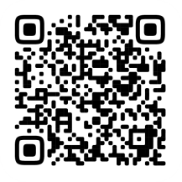
Пользователи сервиса «Личный кабинет для физического лица» уже получили налоговые уведомления в электронном виде, а гражданам, не подключенным к данному сервису, налоговые уведомления направляются заказными письмами Почтой России.
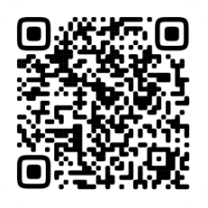
Оплатить налоги можно с помощью электронного сервиса «Личный кабинет для физического лица», в банкоматах и терминалах используя QR-код или двумерный штрих-код, а также через кассы отделений банков и почтовых отделений.
Кроме этого, получить и оплатить налоговые уведомления можно на портале Госуслуг, если направлено соответствующее согласие на получение налоговых уведомлений.
Не получат уведомления в бумажном виде граждане, у которых:
- имеются льготы, полностью освобождающие владельца имущества от уплаты налогов;
- общая сумма налогов составляет менее 100 рублей за налоговый период;
- налоговое уведомление направлено через личный кабинет на едином портале Госуслуг;
- налоговое уведомление направлено в личный кабинет на сайте ФНС России при отсутствии в личном кабинете уведомления о получении документов на бумажном носителе;
- имеется переплата на едином налоговом счете, перекрывающая сумму начисленных налогов.
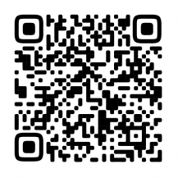
В иных случаях при неполучении налогового уведомления до 15 октября следует обратиться в налоговый орган либо направить информацию через сервисы ФНС России – «Личный кабинет налогоплательщика» и «Обратиться в ФНС России».
Подробности о содержании и исполнении налоговых уведомлений можно прочитать на сайте ФНС России на промостранице «Налоговое уведомление 2023 года».

